ЗАПИТ НА ПОДАННЯ ЦІНОВОЇ ПРОПОЗИЦІЇ (RFP)
RFP No. 224 (укр)

Дата: 19 квітня 2019 р.

Тема:
Запрошення взяти участь у тендері на закупівлю мобільної сцени та обладнання для Маловисківської ОТГ (Кіровоградська область) в рамках програми USAID DOBRE.

Від |  | Кому
Організація Global Communities, виконавець програми міжнародної технічної допомоги «Децентралізація приносить кращі результати та ефективність» USAID DOBRE в Україні, котра фінансується Агентством США з міжнародного розвитку (USAID) (надалі Покупець) |  | Потенційним постачальникам (далі – Подавачі)
Дата Подання Пропозиції: | Пропозиція Подається до уваги: |  | Умови Платежу:
Не пізніше 06 травня 2019 р., 12:00 за місцевим часом | Global Communities  Програма міжнародної технічної допомоги  «Децентралізація приносить кращі результати та ефективність»  USAID DOBRE  Адреса:  Вул. Ділова 5Б, офіс 510, 5-ий поверх, Київ, Україна  Email: dobreprocurement@globalcommunities.org |  | Відстрочка платежу 30 календарних днів з дати поставки товару. Якщо це Вас не влаштовує, будь-ласка запропонуйте свої умови платежу.

- ЗАМОВЛЕННЯ

A. Організація Global Communities, запрошує Вас подати цінову пропозицію на закупівлю мобільної сцени та обладнання для Маловисківської ОТГ (Кіровоградська область) відповідно до специфікації, наведеної в Додатку Б. Подавачі можуть подавати свої пропозиції як на всі лоти, так і на кожен із лотів окремо.

II. ІНСТРУКЦІЇ ДЛЯ ПОТЕНЦІЙНОГО ПОСТАЧАЛЬНИКА

- Форма Цінової Пропозиції
Пропозиція, підготовлена Подавачем цінової пропозиції, а також вся кореспонденція та обмін документацією між Подавачем та Покупцем стосовно Цінової пропозиції №224 мають здійснюватися англійською або українською мовами.

Пропозиція має містити такі деталі та підтвердження:
- Пропозиція повинна бути вчасно надіслана в межах остаточної дати подання пропозиції, на бланку компанії, та підписана уповноваженою особою та включати контактні деталі Подавача.
- Дотримання технічних специфікацій. Претендент має підтвердити, що всі позиції відповідають або перевищують вимоги даного запиту.
- Цінова пропозиція має бути чинною не менш, ніж 60 календарних днів, починаючи з дати кінцевого строку подання цінових пропозицій.
- Ціни мають бути вказані в доларах (США) та гривнях по курсу НБУ на дату подання пропозиції та у відповідності до Бюджету замовлення. Договір буде укладено в доларах США та сплачено в гривнях по курсу НБУ на дату виставлення рахунку.
- Ціни мають бути вказані без урахування ПДВ. Покупець – міжнародна організація, що звільнена від сплати податків на митній території Україні. Покупець надасть переможцю копію реєстраційної картки Програми, в рамках котрої закуповуються товари, роботи та послуги, і виданої Міністерством Регіонального Розвитку та Торгівлі України, а також копію плану закупівлі, завірену печаткою Програми.
- Ціна на кожну позицію. Ціна має надаватись загальною сумою включаючи доставку в Маловисківську ОТГ (Кіровоградська область).
- Право на участь в тендері.
А. Для того, щоб мати право подати пропозицію у відповідь на це оголошення, Подавач повинен відповідати вимогам цього Запиту пропозицій.
Б. Покупець дотримується законів та правил щодо санкцій та ембарго США, включаючи Урядову Постанову 13224 щодо Фінансування Тероризму, котрі забороняють транзакції з особами або організаціями, котрі вчиняють або погрожують вчинити терористичні дії або підтримують тероризм. Будь-яка особа або організація, що бере участь в цьому тендері, як первинний претендент або субпідрядник, має засвідчити та надати разом з іншими документами, що така особа або організація не входить до Чорного Списку Іноземних Громадян Відділу Контролю Зарубіжних Активів Держказначейства США (U.S. Department of Treasury Office of Foreign Assets Control (OFAC) Specially Designated Nationals (SDN) і має право на участь в тендері. Покупець повинен дискваліфікувати будь-які пропозиції від осіб або організацій, котрі входять до Чорного Списку або виявляться такими, що не мають право на участь в тендері з інших причин. Компанії та особи, що входять до Системи Виключених Сторін (www.epls.gov) не мають право на отримання коштів та їх послугами неможливо користуватись для придбання товарів та послуг в рамках цього Запиту.

- Покупець залишає за собою право приймати або відхиляти будь-які цінові пропозиції, а також анулювати, в цілому або частково, або призупиняти процес та відхиляти всі цінові пропозиції в будь-який час до моменту здійснення замовлення на покупку. При цьому Покупець не несе жодної відповідальності перед задіяним(и) Подавачем або Подавачами або жодного обов’язку щодо інформування задіяного Подавача або Подавачів про причини таких дій Програми.

- Будь-які зміни в цей Запит вносяться через Додатки. Копії змін будуть доступні для всіх зацікавлених Подавачів.

- До будь-якого замовлення на послуги, що буде зроблене в результаті цього Запиту цінової пропозиції, застосовуються Загальні умови Global Communities для угод із закупок товарів та послуг.

- Покупець не повинен надсилати повідомлення Подавачам із підтвердженням, що їхні пропозиції були отримані. Покупець не буде надсилати повідомлення Подавачам, пропозиції яких не були відібраними.

- Критерії Оцінки

Пропозиції будуть оцінюватись відповідно до нижченаведених пояснень. В першу чергу Покупець проведе оцінку за обов’язковими критеріями для визначення відповідності заявленим вимогам. В процесі проведення такої оцінки, Покупець може шукати інформацію з будь-якого джерела, котре вона вважає за доречне для отримання або підтвердження інформації стосовно пропозиції Подавача.

Надалі зразок критеріїв котрі можуть бути застосовані для оцінювання пропозицій:

- Дотримання специфікації переліку замовлення Прийнятно/Не Прийнятно
- Пропозиція чинна 60 календарних днів Прийнятно/Не Прийнятно
- Звільнення від оплати ПДВ Прийнятно/Не Прийнятно
- Право на участь в даному тендері Прийнятно/Не Прийнятно
- Гарантія не менш ніж 12 місяців Прийнятно/Не Прийнятно
- Вартість обладнання 40 балів
- Термін постачання 15 балів
- Якість пропозиції 15 балів
- Умови оплати – відстрочка платежу 30 календарних днів 30 балів

- Питання щодо цього Запиту
Всі запити та уточнення надсилаються у письмовій формі за наведеними вище адресами не пізніше 12:00, 02 травня 2019р. Просимо утримуватися від персональних візитів та телефонних дзвінків. Будь-яка інформація, що надається одному Подавачу стосовно цього Запиту, буде загально доступна всім Подавачам в формі Додатку до цього Запиту.

З повагою,
Global Communities
Програма МТД «Децентралізація приносить кращі результати та ефективність» USAID DOBRE

Додаток А "Вимоги цінової пропозиції"

- Прохання підтвердити наступні обов’язкові вимоги (підкреслити):
Дотримання специфікації переліку замовлення Прийнятно/Не Прийнятно
Пропозиція чинна 60 календарних днів Прийнятно/Не Прийнятно
Звільнення від оплати ПДВ Прийнятно/Не Прийнятно
Право на участь в даному тендері Прийнятно/Не Прийнятно
Гарантія не менш ніж 12 місяців Прийнятно/Не Прийнятно
Відстрочка платежу 30 календарних днів після поставки Прийнятно/Не Прийнятно
Якщо це Вас не влаштовує, будь-ласка запропонуйте свої умови платежу.

Вкажіть будь ласка строки поставки

- Будь ласка заповніть таблицю із загальною інформацією:

Назва компанії:
Адреса: | Індекс: | Місто: | Країна:
Поштова скринька та адреса для кореспонденції:
Номер телефону:
E-mail:

Підпис дата

Додаток Б: Специфікація.
№№ | Найменування та опис товару | Одиниця виміру | Кількість
1 | Сцена мобільна (розміром м. 8 х 10)* зі стальних супер тонкостінних труб, дві портальні вежі розміром 2м., дах піднімають 4 талі з тентовим покриттям 1100 х 900 см – 1 шт. Штора портальна 200 х 500 см – 2 шт. Штора бокова 600х450см – 2 шт. Штора центральна 1000 х 450 см– 1 шт. Спідниця (банерна) 140 х 1040 см – 1 шт. Подіум та сходи (комплект) складається з 40 столів розміром 1х2м – бакелітова фанера 18 мм. (сіточка). До комплекту входить спідниця та двоє сходів зі сталі. Ціна має бути надана з урахуванням вартості доставки та шеф-монтажу. | шт. | 1
2 | Прожектор «POWER LIGHT LED PAR64 D3536», або аналог. | шт. | 10
3 | DMX контролер «BIG Disco240», або аналог. | шт. | 1
4 | Лазер «Emiter-S TVS VS-2000 2W RGB 20KPPS ILDA Модель: VS-2000», або аналог. | шт. | 1
5 | Радіо «DMX POWER Light AMT-8040 (передавач-приймач)», або аналог. | шт. | 1

* зображення нижче надаються виключно для інформації.

Зображення 1. Можлива візуалізація сцени. Пропозиції мають містити аналогічні позиції.
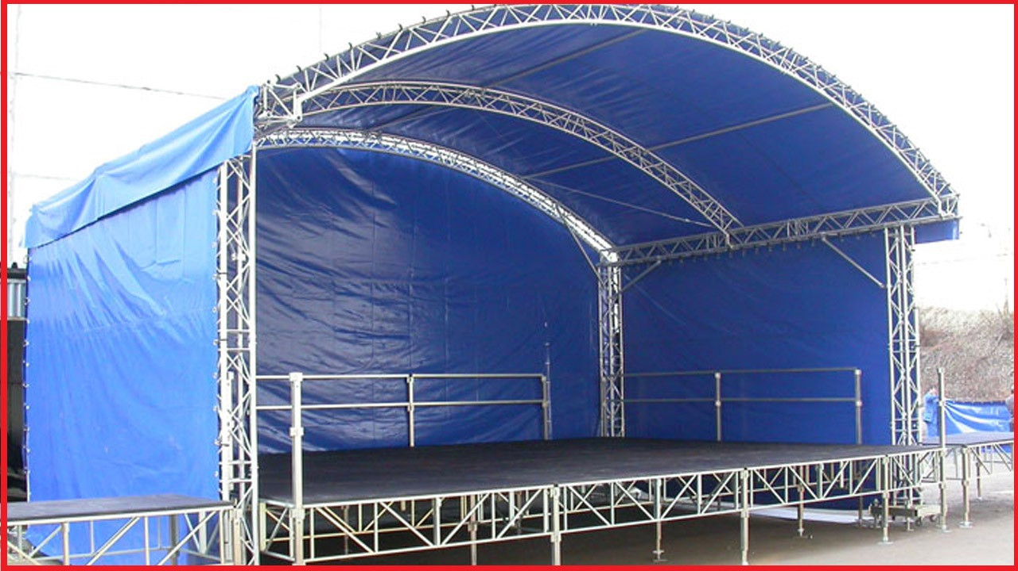

Зображення 2. Схема розміщення сцени.

Додаток В "Бюджет замовлення"

№ | Detailed Item Description / Найменування товару | К-ть | Од. виміру | Ціна за од. в доларах США, без ПДВ | Всього в доларах США, без ПДВ | Ціна за од. в грн, без ПДВ | Всього в грн., без ПДВ
 |  |  |  | Всього |  | Всього

Підпис:

м.п.

Дата:

